МИНОБРНАУКИ РОССИИ
Федеральное государственное бюджетное образовательное учреждение высшего образования
«ВЛАДИВОСТОКСКИЙ ГОСУДАРСТВЕННЫЙ УНИВЕРСИТЕТ» (ФГБОУ ВО «ВВГУ»)
Институт информационных технологий и анализа данных Кафедра информационных технологий и систем

ОТЧЕТ ПО ЛАБОРАТОРНОЙ РАБОТЕ
по дисциплине «Информатика и основы программирования»

Лабораторная работа 5

Студент  гр. БИН-26-02 |  | К. А. Просин
Студент  гр. БИН-26-02 |  | В. Р. Афонин
Преподаватель |  | И. О. Водяницкий

Владивосток 2026

- Выполнение работы

1.1 Задание
В первом задании требуется ввести неотрицательное целое число n. С помощью цикла while вывести все целые числа от n до 0 включительно в порядке убывания, каждое на отдельной строке
Алгоритм решения первого задания представлен на блок-схеме 1.
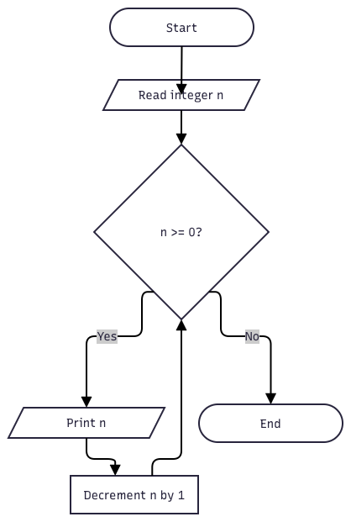
Рисунок 1 – Блок-схема для первого задания
Программа получает значения, и выводит результат согласно требованиям.

1.2 Задание 2
Во втором задании требуется целые числа a и b на отдельных строках, причем a <= b. Вычислить сумму и произведение всех целых чисел от a до b включительно с помощью цикла for
Алгоритм решения второго задания представлен на блок-схеме 2
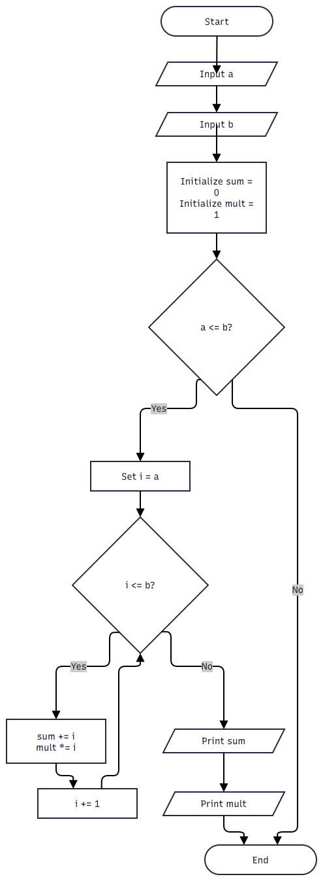
Рисунок 2 – Блок-схема для второго задания
Программа получает значения, и выводит результат согласно требованиям.

1.3 Задание
В третьем задании требуется неотрицательное целое число n, затем n значений температуры как вещественные числа, каждое на отдельной строке. Подсчитать количество измерений ниже нуля, равных нулю и выше нуля. Если n равно 0, все три количества равны нулю
Алгоритм решения третьего задания представлен на рисунке 3.
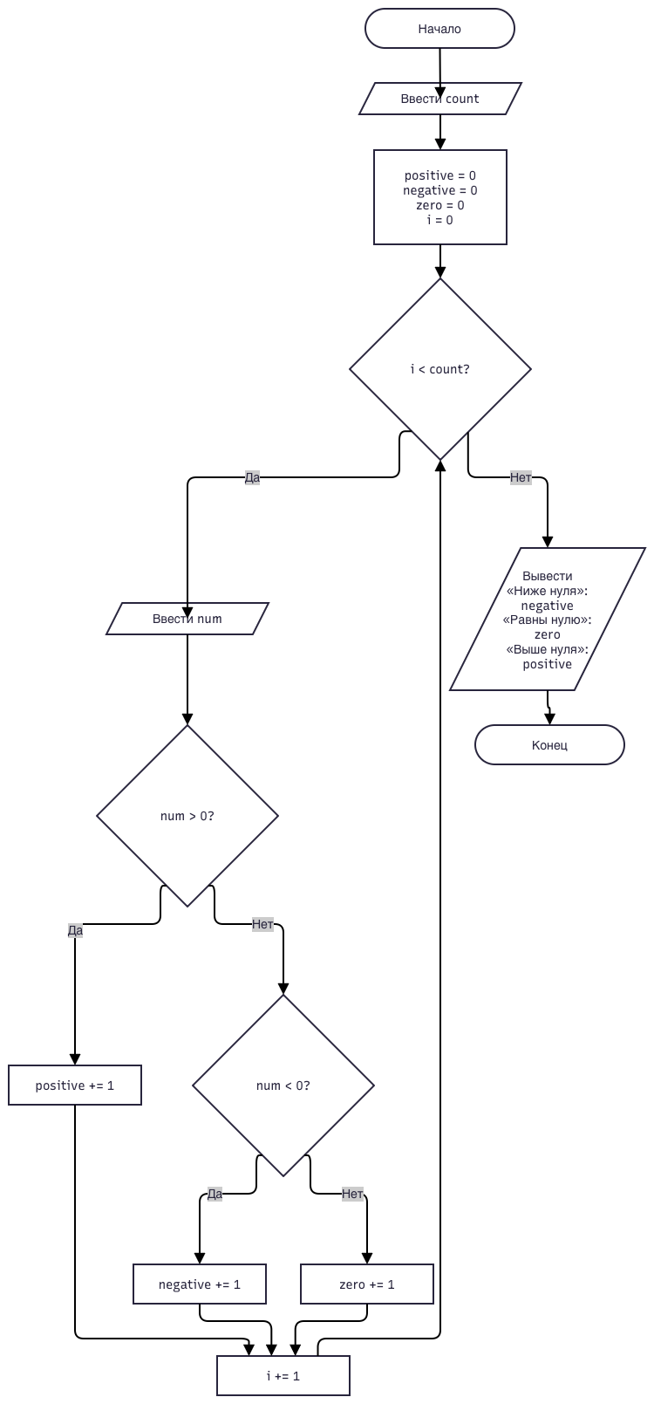
Рисунок 3 – Блок-схема для первого задания
Программа получает значения, и выводит результат согласно требованиям.

1.4 Задание
В четвертом задании требуется ввести целое число n от 1 до 9 включительно. Вывести таблицу умножения этого числа на целые числа от 1 до 10 включительно в порядке возрастания второго множителя
Алгоритм решения четвертого задания представлен на блок-схеме 4.
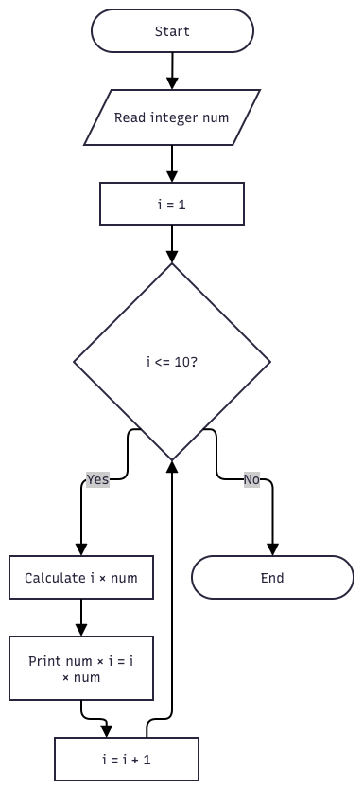
Рисунок 4 – Блок-схема для первого задания
Программа получает значения, и выводит результат согласно требованиям.

1.5 Задание
В пятом задании требуется ввести стоимость каждой покупки в целых рублях на отдельной строке. Стоимость является положительным целым числом, количество покупок заранее неизвестно. Ввод завершается строкой stop, записанной строчными латинскими буквами без пробелов. Эта строка не является покупкой. Вывести количество покупок, общую стоимость и среднюю стоимость покупки. Среднюю стоимость вывести с двумя цифрами после десятичной точки. Если команда stop введена до первой покупки, вывести только: Нет покупок
Алгоритм решения пятого задания представлен на блок-схеме 5.
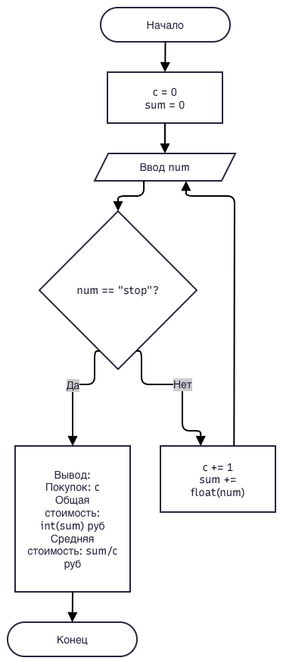
Рисунок 5 – Блок-схема для первого задания
Программа получает значения, и выводит результат согласно требованиям.

1.6 Задание
В шестом задании требуется ввести количество строк n как целое число от 1 до 15 включительно. Вывести первые n строк треугольника Паскаля, начиная с вершины
Использовать вложенные циклы и целочисленные вычисления, без готовых функций вычисления биномиальных коэффициентов и факториалов. Каждую строку начинать с первого столбца, числа разделять одним пробелом без пробелов в конце строки. После треугольника вывести количество нечетных элементов во всех выведенных строках, учитывая каждое вхождение числа отдельно
Алгоритм решения шестого задания представлен на блок-схеме 6.
